台江任我行 三年 6 班 號 姓名王啟豪
任務一：請利用GOOGLE蒐集跟台江有關的介紹，並盡量與自己的家或學校做連結介紹 。
- 台江文化簡介
兩旁的紅樹林向中央生長齊聚，交織出茂密的半圓綠頂，一層一層的向前方疊出深邃的廊道，不知盡頭而顯得神秘，四草綠隧也因此有了小亞馬遜之稱。國內外遊客紛至沓來，長長的等候為得是乘上通往這座仙境的管筏，隨著波紋緩緩前行，微風掠過輕撫臉頰，承載陽光溫暖的重量，穿梭在這座城市秘境裡。
乘船起點，四草大眾廟
四草大眾廟奉祀主神「鎮海元帥」，大眾廟建廟迄今已三百餘年，為安南區四草的信仰中心。廟旁還有小小的抹香鯨博物館，存放著擱淺的抹香鯨母子標本。將海洋生態與歷史沉澱在這裡。

任務二：如果有一天你要當地陪，帶朋友遊台江，你可以考慮去哪些景點？請說明至少五點景點，請挑其中一個景點，你要怎麼跟朋友介紹該點的特色或文物？請輔以文字和照片說明。
- 可考慮去哪些景點？ 綠色隧道 台江 大道 歷史博物館 12神龍 保安宮 海安路

- 我選擇哪一景點介紹： 四草綠色隧道

- 該景點的特色或文物說明： 往盡頭推進，是仙境深處的探秘，揭開旅程最後的面紗。四草綠隧平靜的水面反映另一片紅樹林世界，因為大自然的不經意，真實與鏡中交映出像是唇形的景色，有人稱他天使之吻，亦有人稱綠色之眼，那也都是仙境給訪客的珍貴禮物。

- 圖片 ：□手機拍攝；□網路截圖，出處 googie
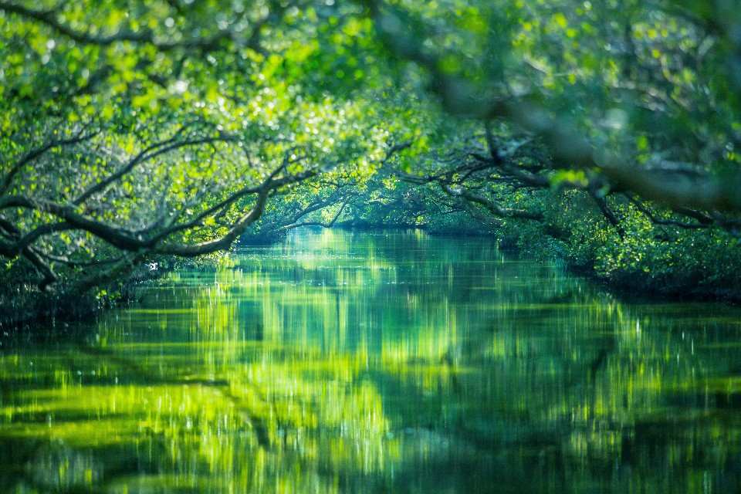

- 如果我要帶三個朋友一起進行台江一日遊的行程規劃，我會安排什麼樣的行程？考量主因為何？使用什麼交通工具？行程中美食或小吃介紹。預計花費多少錢？
（1）行程安排：四草大眾廟旁邊有小小的美食區那裏可以吃台南的小吃

（2）考量主因： 很熱

（3）交通工具： 1□腳踏車；□公車；□計程車；□家人開車；□步行；□其他
（4）行程中美食或小吃介紹： 柯子 肉燥飯 蝦子.海鮮

（5）估計費用： 200到300

- 我的省思：（從這活動我學到什麼？）
台南有非常多好玩又好吃 的東西哈

